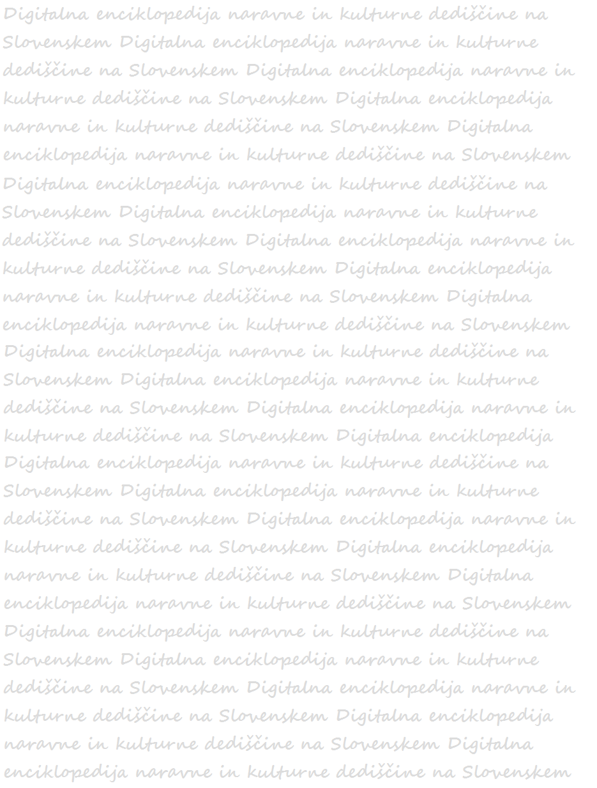


PROJEKTNA KNJIGA
Spoznaj! Ohrani! Ustvari!

Ime in priimek: ____________________
Razred: ____________________
Leto: ____________________
Predmet: ___________________

www.dedi.si

Gradivo 1.0.
Pripravil: dr. Gregor Torkar
Ljubljana, februar 2010
SPOZNAJ, OHRANI IN USTVARI DEDIŠČINO

Se sprašuješ, kako so včasih živeli v gradovih ali kako je tvoja babica brez pralnega stroja prala perilo. Pa zakaj je Postojnska jama tako zanimiva? Če te zanimata naravna in kulturna dediščina na Slovenskem, je ta projektna knjiga odličen pripomoček za
spoznavanje, ohranjanje in ustvarjanje dediščine.

Kaj je dediščina? Zakaj jo ohranjamo? Kaj je vredno ohranjati? Kako nastane dediščina? Kako lahko ustvarjam dediščino?

To je samo nekaj vprašanj, ki si jih snovalci Digitalne enciklopedije kulturne in naravne dediščine na Slovenskem (DEDI) vedno znova zastavljamo. Z uporabo enciklopedije DEDI hote ali nehote postajaš raziskovalec in ustvarjalec dediščine.

Gradovi, cerkve, freske, pesmi, plesi, knjige, kozolci, noše, domači običaji, obrti, arheološka najdišča, vaška drevesa, jezera, slapovi, kraške jame …

… vse to je (lahko) dediščina.

NAČRTUJ SVOJE PROJEKTNO DELO

Projektna knjiga je sestavljena iz nalog, navedenih v spodnji tabeli. Načrtuj, koliko časa boš potreboval za posamezno nalogo.

NALOGA | MESEC IN TEDEN | OPRAVIL
IZBIRA OBJEKTA DEDIŠČINE
NAPIŠI KRAJŠI OPIS
NAPIŠI DALJŠI OPIS
IZBERI KLJUČNE BESEDE
DOLOČI KRITERIJE
PREDSTAVI DEDIŠČINO
NAREDI INTERVJU
NAPIŠI KONČNI OPIS
NAPIŠI BLOG

KJE IN KAKO IZBIRATI

Tvoja naloga je, da v svojem domačem okolju spoznavaš, ohranjaš in ustvarjaš dediščino.

- Poišči zanimivosti, ki so ti všeč in bi jih rad ohranil.
- Opozori nas na prezrto dediščino v tvojem kraju.
- Poišči ljudi, ki ohranjajo slovensko izročilo ali počno kaj zanimivega, novega in izvirnega.

Ne išči predaleč, previsoko ali pregloboko. Odpri oči in se ozri okoli sebe. Veliko lepega in minljivega je okrog nas. Ne pusti, da se izmuzne v pozabo.

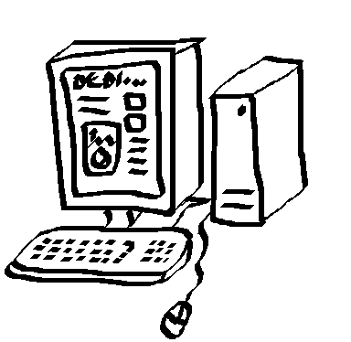






Fotografiraj, nariši, poišči, opiši, izmeri, pogovori se, poskušaj razumeti kako deluje in vse svoje ugotovitve zapiši v projektno knjigo.

Najboljše bomo objavili v enciklopediji DEDI.
KRAJŠI OPIS DEDIŠČINE

IME
Poimenuj izbrano dediščino – ime naj bo kratko in sporočilno.
_____________________________________________

KRATEK OPIS
V največ treh stavkih opiši svojo dediščino.
______________________________________________________________________________________________________________________________________________________

Nariši risbo/e ali prilepi fotografijo/e, ki najbolje ponazarja/jo izbrano dediščino.
slika 1:
slika 2:
slika 3:
DALJŠI OPIS DEDIŠČINE

Odgovori na naslednja vprašanja o tvoji dediščini.
- Kaj vse obsega tvoja dediščina? Opiši jo.

- Kje se nahaja tvoja dediščina? Ali veš, koliko je stara (kdaj je bila izdelana, kdaj je nastal)?

- Kaj so njene posebnosti – zgodbe, anekdote, lepote, izjemnosti …?

- Zakaj jo je vredno ohranjati?

- Kaj tebi osebno pomeni izbrana dediščina?

KLJUČNE BESEDE

Za lažje iskanje, urejanje in sporazumevanje imajo opisi dediščine svoje KLJUČNE BESEDE. Tudi ti oblikuj seznam največ 10 ključnih besed, ki po tvojem mnenju najbolje opisujejo tvojo dediščino.

Npr. če si izbereš za svojo dediščino cerkev, so lahko izbrane ključne besede zvonik, križ, zvonec, krščanstvo, pokopališče, freske, molitev, maša, duhovnik, poroka, krst, sveče, jaslice, netopirji …

Zapiši svoje ključne besede:
______________________________________________________________________________________________________________________________________________________

Za pomoč pri oblikovanju ključnih besed o tvoji dediščini poprosi tudi 5 prijateljev in znancev. Pokaži jim kratek opis svoje dediščine in slike (fotografije, ilustracije, video posnetke …) ter jih poprosi, da zapišejo svojih 10 ključnih besed o izbrani dediščini.

Ključne besede osebe 1 so:
______________________________________________________________________________________________________________________________________________________

Ključne besede osebe 2 so:
______________________________________________________________________________________________________________________________________________________

Ključne besede osebe 3 so:
______________________________________________________________________________________________________________________________________________________

Ključne besede osebe 4 so:
______________________________________________________________________________________________________________________________________________________

Ključne besede osebe 5 so:
______________________________________________________________________________________________________________________________________________________

Ključne besede primerjaj in izberi 5 ključnih besed, ki se najpogosteje ponovijo, ter jih zapiši spodaj.
______________________________________________________________________________________________________________________________________________________
To so najpogosteje uporabljane ključne besede.

Ključne besede so ti v pomoč pri iskanju po opisih dediščine v enciklopediji DEDI. Obišči spletno stran www.dedi.si in vpiši dve najpogostejši ključni besedi, ki označujeta tvojo dediščino. Koliko zadetkov najdeš v enciklopediji DEDI?

Odpri enciklopedijo DEDI in vpiši ključno besedo.
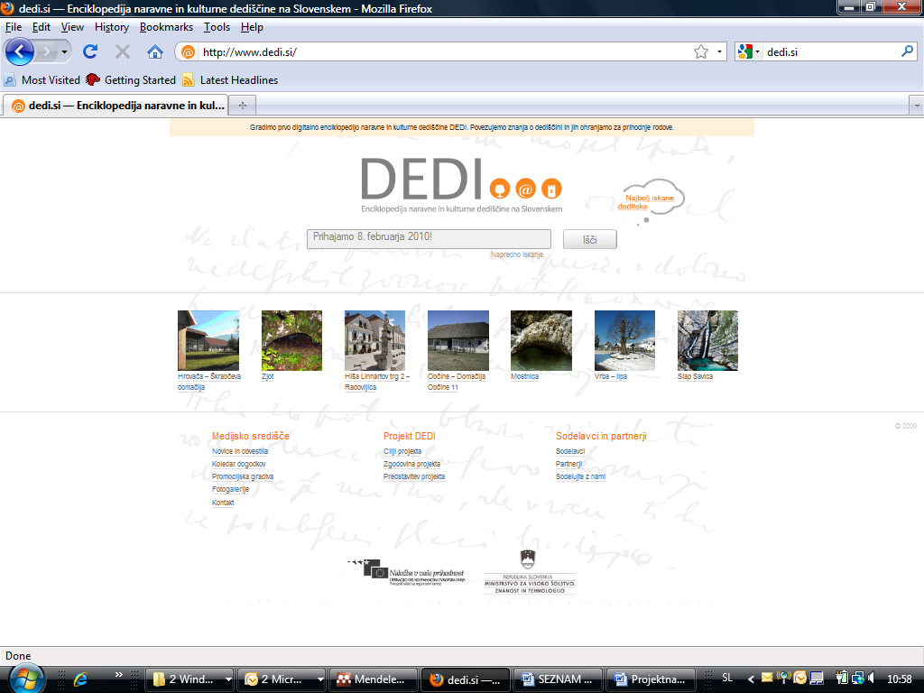
Vpiši ključno besedo! KLJUČNO BESEDO!

Primer: zadetki za ključno besedo »slap«.
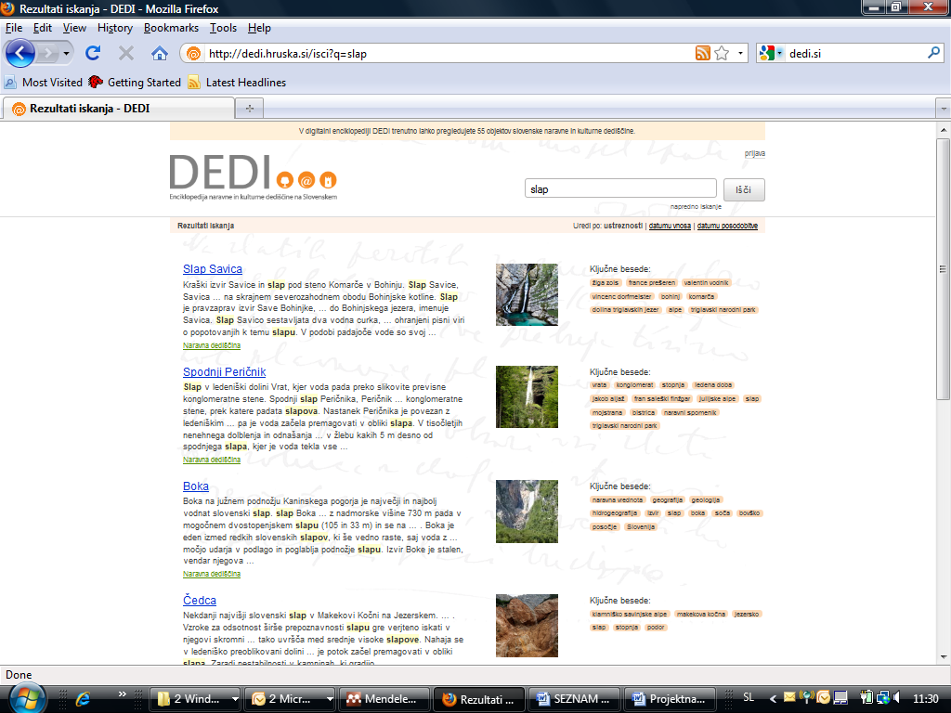
Objekt dediščine
Objekt dediščine
Objekt dediščine

Ključna beseda 1: ______________________________
Datum zapisa: __________
Število zadetkov v DEDI: _____
Zapiši naslove prvih treh zadetkov:
-
-
-

Ključna beseda 2: ______________________________
Datum zapisa: __________
Število zadetkov v DEDI: _____
Napiši naslove prvih treh zadetkov:
-
-
-

KRITERIJI

Obstajajo štiri vrste dediščine: nepremična dediščina, premična dediščina, živa kulturna dediščina in naravna dediščina. S klikom na enciklopedijo DEDI (www.dedi.si) lahko na enem mestu pregleduješ vse štiri in to v treh različnih okoljih.

Vsak objekt dediščine, ki je opisan v enciklopediji, smo poimenovali DEDITEKA. Kadar je skupaj združenih več objektov dediščine (deditek), to imenujemo NAPREDNA DEDITEKA.

Npr. slap Savica je dediteka, ki jo uvrščamo med naravno dediščino (naravne vrednote). Natančneje med hidrološke vrednote - slap in kraški izvir.

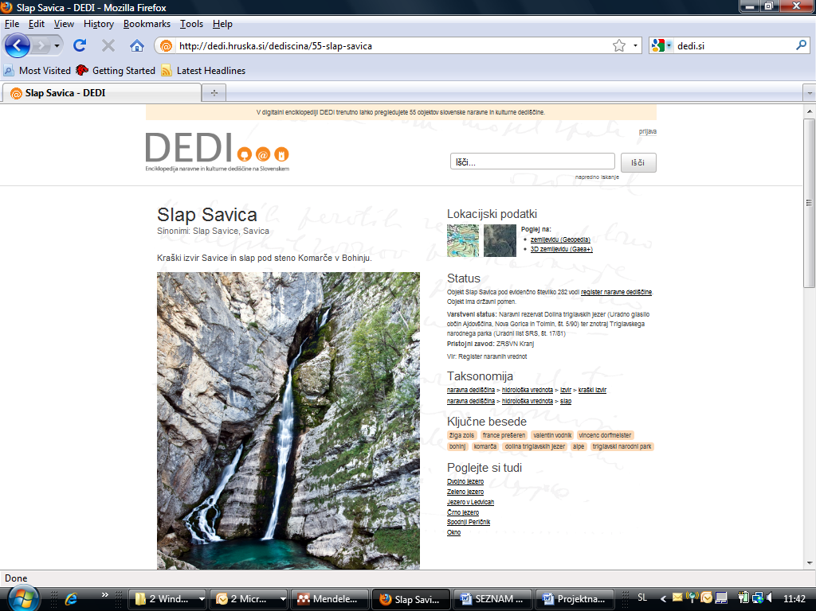
Vrste dediščine

- Še enkrat si dobro oglej svojo dediščino ter jo poskušaj uvrstiti v eno od štirih vrst dediščine, ki so opisane v enciklopediji DEDI. Ali jo lahko uvrstiš v več kot eno vrsto dediščine?

__________________________________________________
__________________________________________________

- S pomočjo enciklopedije DEDI poišči podobne dediteke ter jih primerjaj s tvojim primerom. Ali je opisan v enciklopediji? Opiši, v čem je tvoj primer dediščine primerljiv ali neprimerljiv z opisanimi v enciklopediji DEDI. Opiši tudi, na kakšen način si iskal(a) primerljive opise dediščine v enciklopediji DEDI?
______________________________________________________________________________________________________________________________________________________
____________________________________________________________________________________________________
__________________________________________________
____________________________________________________________________________________________________
__________________________________________________
____________________________________________________________________________________________________

- Ali lahko ugotoviš, koliko je stara tvoja dediščina? Naštej in opiši objekte v enciklopediji DEDI, ki so iz istega obdobja? Primerjaj jih s tvojo dediščino?
__________________________________________________
____________________________________________________________________________________________________
__________________________________________________
____________________________________________________________________________________________________
__________________________________________________
__________________________________________________
____________________________________________________________________________________________________
__________________________________________________
__________________________________________________
____________________________________________________________________________________________________
__________________________________________________
__________________________________________________
____________________________________________________________________________________________________
__________________________________________________
__________________________________________________
____________________________________________________________________________________________________
__________________________________________________
__________________________________________________
____________________________________________________________________________________________________
__________________________________________________
__________________________________________________

- S pomočjo interaktivnega spletnega atlasa v enciklopediji DEDI poišči vse objekte dediščine v okolici tvojega domačega kraja (tvoje dediščine) ter oblikuj zemljevid. Natisni ga in prilepi v projektno knjigo.

PREDSTAVITEV DEDIŠČINE

Oblikuj plakat (kolaž) ali PowerPoint predstavitev in predstavi dediščino sošolcem in sošolkam/staršem/starim staršem. Povabi na predstavitev tudi strokovnjake ali dobre poznavalce dediščine. Odgovori si na naslednja vprašanja!

- Ali je bila predstavljena dediščina zanimiva poslušalcem? DA/NE
- Si od njih izvedel(a) kaj novega o predstavljeni dediščini? DA/NE
- Ali se jim zdi predstavljena dediščina zanimiva ter vredna ohranjanja? Utemelji, zakaj da ali ne.
___________________________________________________________________________________________________________________
________________________________________________________
________________________________________________________

Če dobiš vsaj dva pritrdilna odgovora (»DA«), potem nadaljuj z izpolnjevanjem projektne knjige. V nasprotnem primeru razmisli o drugem primeru dediščine ali bolje razišči predstavljeno dediščino.
INTERVJU (1/4)

Intervjuvaj osebo, ki ve veliko povedati o dediščini, ki si jo izbral(a).
Pri oblikovanju vprašanj si lahko pomagaš s spodnjo shemo vprašanj. Oblikuj tudi svoja vprašanja.

1. NA ZAČETKU
Najprej se predstavi kdo si in od kje prihajaš. Nato intervjuvani osebi pojasni, o čem se boste pogovarjali.

2. V SREDINI
Smiselno uporabi naslednja vprašanja:
- Zakaj vam je opisana dediščina zanimiva?
- Kako bi vi predstavili opisano dediščino nekomu, ki je ne pozna?
- Kaj je na njej tako posebnega?
- Kdo vam jo je prvi prestavil/povedal zanjo?
- Ali poznate še kakšen podoben primer dediščine?
- Kaj se bo po vašem mnenju z njo zgodilo v naslednjih desetih in stotih letih?
- Kaj bi naredili, če bi jo nekdo poskusil uničiti?

3. NA KONCU
Zapiši si kraj in datum pogovora ter ime in priimek intervjuvane osebe. Zahvali se ji za odgovore in naklonjen čas.

INTERVJU (2/4)
Prostor za zapisovanje odgovorov.
Pozdravljeni, moje ime je ___________ in prihajam iz _________ šole __________________. Zahvaljujem se vam sodelovanje. Rad(a) vi vas povprašal(a) o …

Moje prvo vprašanje je …
______________________________________________________________________________________________________________________________________________________
____________________________________________________________________________________________________
______________________________________________________________________________________________________________________________________________________
____________________________________________________________________________________________________
____________________________________________________________________________________________________
____________________________________________________________________________________________________
______________________________________________________________________________________________________________________________________________________
____________________________________________________________________________________________________
__________________________________________________
__________________________________________________
INTERVJU (3/4)

Prostor za zapisovanje odgovorov.
__________________________________________________________________________________________________________________________________________________________________________________________________________________________________________________________
____________________________________________________________________________________________________
______________________________________________________________________________________________________________________________________________________
____________________________________________________________________________________________________
____________________________________________________________________________________________________
____________________________________________________________________________________________________
______________________________________________________________________________________________________________________________________________________
____________________________________________________________________________________________________
__________________________________________________
__________________________________________________
__________________________________________________
INTERVJU (4/4)

Prostor za zapisovanje odgovorov.
__________________________________________________________________________________________________________________________________________________________________________________________________________________________________________________________
____________________________________________________________________________________________________
______________________________________________________________________________________________________________________________________________________
____________________________________________________________________________________________________
____________________________________________________________________________________________________
____________________________________________________________________________________________________
______________________________________________________________________________________________________________________________________________________
____________________________________________________________________________________________________
__________________________________________________
__________________________________________________
__________________________________________________

KONČNI OPIS DEDIŠČINE

Še enkrat natančno preberite vse zapiske v projektni knjigi in napišite končni opis. Najboljše bomo objavili v enciklopediji DEDI.

IME
__________________________________________________

KRAJŠI OPIS
______________________________________________________________________________________________________________________________________________________
Opiši sliko 1:
______________________________________________________________________________________________________________________________________________________
VRSTA DEDIŠČINE
__________________________________________________

KLJUČNE BESEDE
__________________________________________________
__________________________________________________

DALJŠI OPIS
__________________________________________________________________________________________________________________________________________________________________________________________________________________________________________________________
____________________________________________________________________________________________________
______________________________________________________________________________________________________________________________________________________
____________________________________________________________________________________________________
____________________________________________________________________________________________________
____________________________________________________________________________________________________
______________________________________________________________________________________________________________________________________________________
____________________________________________________________________________________________________
__________________________________________________
__________________________________________________
__________________________________________________
__________________________________________________________________________________________________________________________________________________________________________________________________________________________________________________________
____________________________________________________________________________________________________
______________________________________________________________________________________________________________________________________________________
____________________________________________________________________________________________________
__________________________________________________
__________________________________________________________________________________________________________________________________________________________________________________________________________________________________________________________
____________________________________________________________________________________________________
______________________________________________________________________________________________________________________________________________________
__________________________________________________
Opiši sliko 2:
______________________________________________________________________________________________________________________________________________________
Opiši sliko 3:
______________________________________________________________________________________________________________________________________________________

UPORABLJENI VIRI IN LITERATURA:
______________________________________________________________________________________________________________________________________________________
____________________________________________________________________________________________________
______________________________________________________________________________________________________________________________________________________
____________________________________________________________________________________________________
______________________________________________________________________________________________________________________________________________________
____________________________________________________________________________________________________
____________________________________________________________________________________________________
______________________________________________________________________________________________________________________________________________________
____________________________________________________________________________________________________

AVTOR ZAPISA
__________________________________________________

MOJ BLOG

Zapiši svoja razmišljanja o raziskovanju dediščine in uporabnosti enciklopedije DEDI. Ali ti je bilo všeč delo s projektno knjigo? Sporoči nam tudi, kako lahko knjigo izboljšamo.
__________________________________________________
______________________________________________________________________________________________________________________________________________________
____________________________________________________________________________________________________
__________________________________________________
__________________________________________________________________________________________________________________________________________________________________________________________________________________________________________________________
____________________________________________________________________________________________________
______________________________________________________________________________________________________________________________________________________
__________________________________________________
____________________________________________________________________________________________________
______________________________________________________________________________________________________________________________________________________

www.dedi.si

